快码猿

使
用
手
册
V1.0

喜鹊科技（广州）有限公司
2020年5月

目录
1.快码猿概述 3
2.快码猿特点 4
3.功能操作介绍 4
3.1 软件安装 5
3.2注册和登录 5
3.3界面介绍 7
3.4创建新项目 8
3.5打开新项目 11
3.6创建数据表 11
3.7简单的例子 15
3.8获取代码 15
3.9生成代码文件 17
3.10生成接口文件和测试页面 17
3.11功能菜单生成 18
3.12日期字段 18
3.13富文本字段 18
3.14布尔字段 18
3.15单图片上传 18
3.16多个图片（附件）上传 19
3.17一对一表关联 19
3.18一对多表关联 20
3.19一对一枚举关联 21
3.20多级联动 22
3.21树型表结构 22
3.22父子表结构 23
3.23多条件筛选 25
3.24批量导入、导出 25
3.25使用数据字典 26
3.26单步流程 26
3.27多步流程 26
4.快码猿框架介绍 26

1.快码猿概述
快码猿 以一套高效的开发框架为基础，结合数据库表结构设计，提供前端、后端代码以及功能菜单的一键生成。快码猿框架（Spring boot + Mybatis + Bootstrap + Maven + Shiro）是经过众多项目验证、行之有效的基础框架。实践表明，使用快码猿工具能提升整体开发效率40% 到 70%。
特别强调，快码猿不会妨碍程序员对更深层次技术的学习和提升，是以释放程序员更多时间和精力为目标，程序员"无需996,正常上下班"是我们努力的动力！
问与答：
1、快码猿是否使用自己特定的框架，框架代码是否开源？
快码猿采用的框架（Spring boot + Mybatis + Bootstrap + Shiro + Maven）是最常用的JAVA框架，没有任何特定封装的内容，可放心使用。
2、快码猿生成的代码是否被加密封装？代码是否支持二次开发？
快码猿是一款开发助手，生成的是完整的源代码，没有任何加密保护措施，用户可完全支配生产的代码，满足个性化二次开发。
3、快码猿能代替开发工具吗？
快码猿只是一款开发辅助工具，不能替代开发工具，其生产的代码需在常用的开发工具（如IDEA、Eclipse)中编译运行。
4、快码猿有什么用处？
快码猿能承担开发人员重复、无技术含量的枯燥工作，把逻辑要求不强的功能一键完成，使得开发人员有更多时间去完成核心工作。
5、与市面其它快速开发工具比，快码猿有什么优势？
1）、市面上的付费开发工具多为封装代码，二次开发极为困难或无法做二次开发。快码猿生成的代码完全开源，用户可做任意的二次开发改动。
2）、市面第三方开发工具均需要在开发平台上编译，对平台的依赖性极高。快码猿生成的代码可以脱离开发工具编译部署，用户无后顾之忧。
3）、市面第三方开发工具多是按创建项目数购买，而且费用从几万到几十万不等。快码猿的性价比最高，购买一套可无限制使用。

2.快码猿特点
市面上更多的敏捷开发工具均是以拖拉方式实现代码功能，但基本上对代码做了重度封装。对使用者来说，做个性化修改及其困难，甚至于无法对表单的字段做筛选和统计功能改造。
快码猿以数据表设计为蓝本，构建开发的前、后端代码，安照SpringBootMVC的分层结构生产代码文件。快码猿生成的代码完全符合程序员的手写代码风格，没有任何封装过的代码模块，可非常方便的实现个性化改造。
快码猿具有以下特点：
1.易学好用。快码猿对使用者的要求非常第，只需要有JAVA开发基础，懂得数据表设计即可使用。快码猿提供一键生成代码文件和功能菜单，以模块化的方式实现代码开发。
2.有效减少系统BUG。任何人工手写的代码都可能容易出错，找BUG是软件开发不可少缺的环节。快码猿能有效的提升代码准确度，生成的代码正确率在99.9%以上，可以节省大量的测试修复时间。
3.功能强大，易于扩展。快码猿提供了几乎覆盖代码开发的全部功能点，能轻松一键出代码，减少开发人员非常多的苦力劳动。生产的代码还可以做各种个性化的改造，代码支持不限次的反复生成，并且每次生成代码会自动备份，不需要担心代码会被覆盖丢掉。
4.框架设计稳健，性能良好。快码猿框架是经过多年项目积累，完全可支撑中小型项目。

3.功能操作介绍
快码猿功能清单：
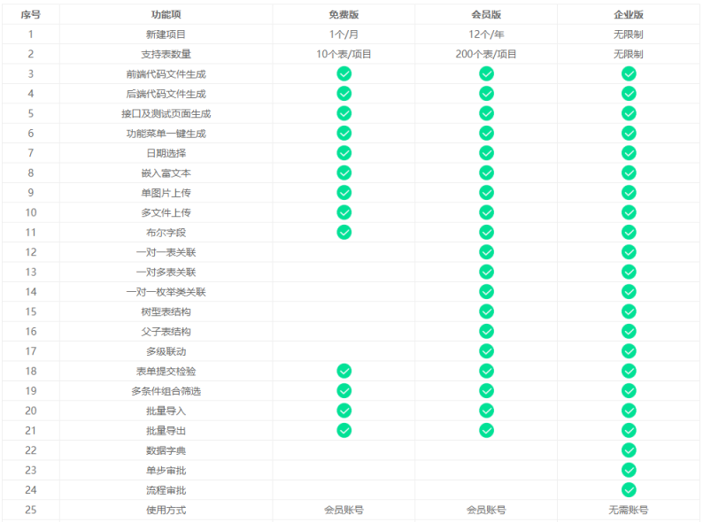

3.1 软件安装
软件下载地址：http://qcode365.com/web/qcode/productindex.html
下载后解压，点击setup.msi按照提示，一步一步安装至完成。
安装完成后可在桌面点击“快码猿”进行登录。
快码猿支持的操作系统包括：winxp,win7,win10等，不支持Linux和Mac。

3.2注册和登录
第一次使用快码猿，需要先注册。当双击快码猿图标启动后，直接进入注册界面，如下图：
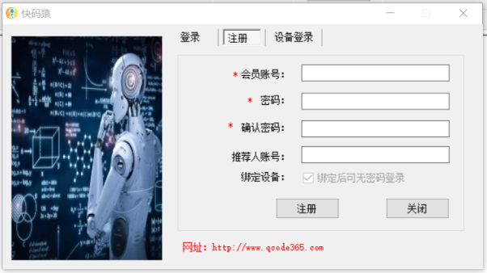

在注册界面输入会员账号和密码，推荐使用手机号作为会员账号。
注册完成后，系统自动绑定当前电脑设备序列号，并且不能更改。
系统提供账号密码登录和社保ID登录2种方式。
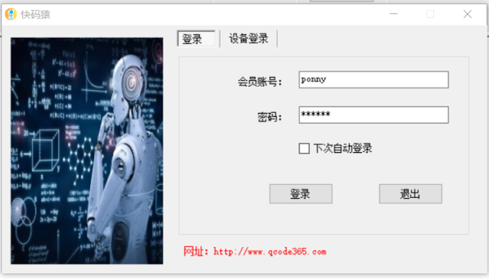
输入正确的账号密码即可登录，同时可以勾选“下次自动登录”选项，在下次启动软件时，自动完成登录。
另一种登录方式是设备登录，无需记住账号密码，利用设备ID一键登录。
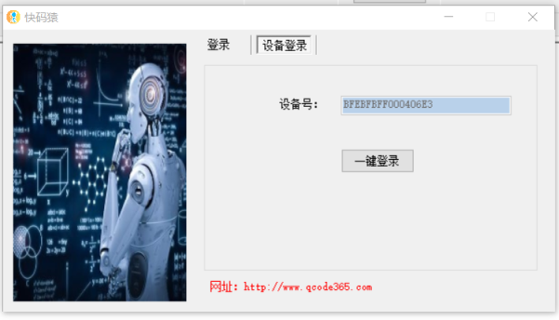
当忘记账号密码时，用设备登录可以轻松解决，登录后再重新找回账号和密码。

3.3界面介绍
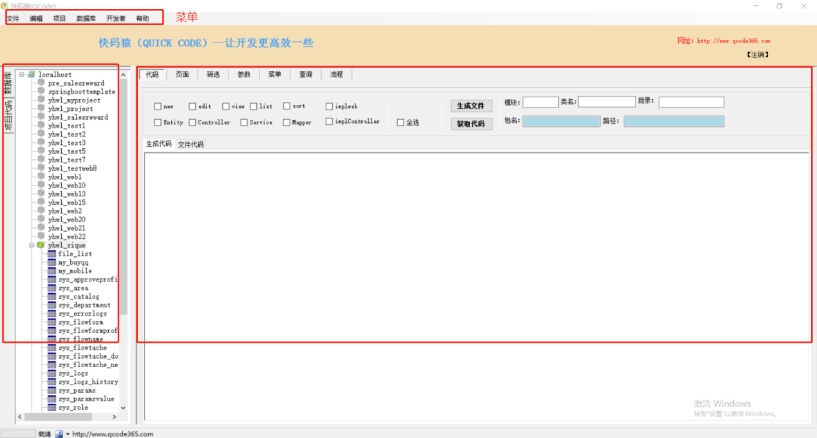
系统主界面包含三大区域，上边是功能菜单，左边是项目和数据库，右边是主要操作区。
从界面上可以看出，系统支持同时打开多个项目和多个数据库，生产的代码文件支持单个勾选，只对有需要的代码文件才生成，同时，可以不生成文件，也能直接获取单个文件的源代码，再人工分析，获取有用的代码后拷贝使用。

3.4创建新项目
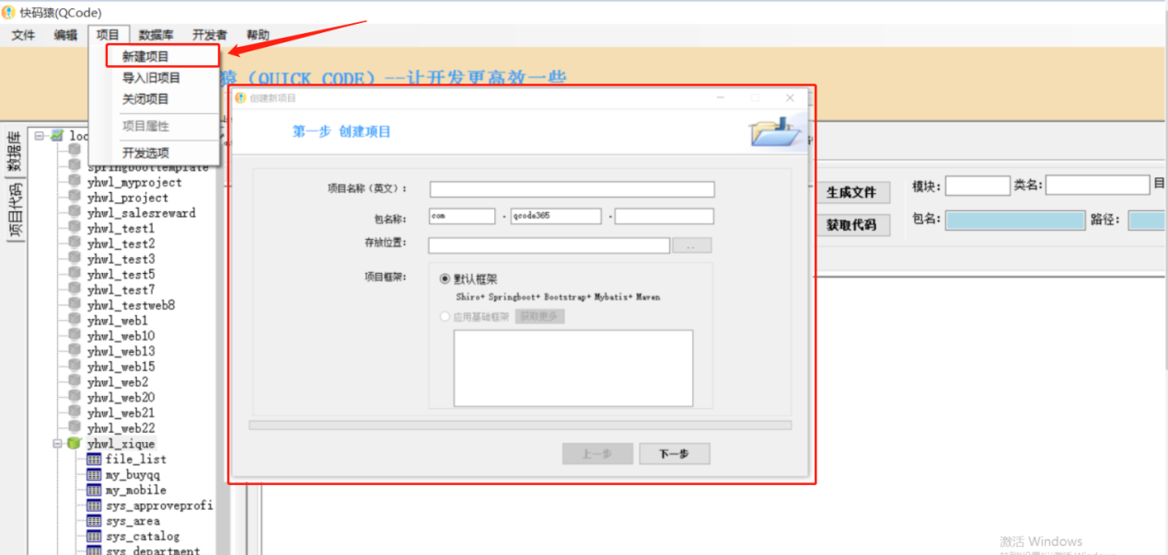
展开“项目”菜单，点击“新建项目”弹出新项目创建窗口。在界面上输入项目信息，包括项目名称（英文），包名（自动生成），选择项目代码路径，勾选项目框架（目前仅开放默认框架），点击下一步。
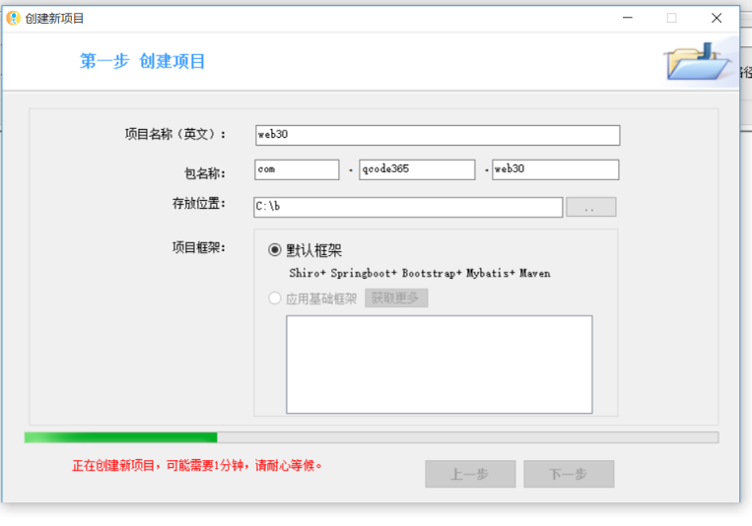
第一步创建完项目初始代码后，进入数据配置界面：
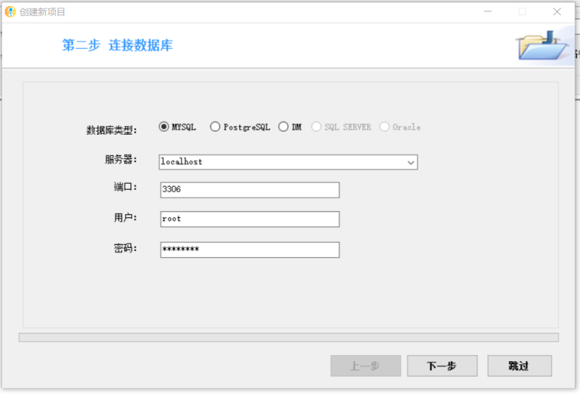
填写数据库连接账号密码，进入数据库名称配置界面：
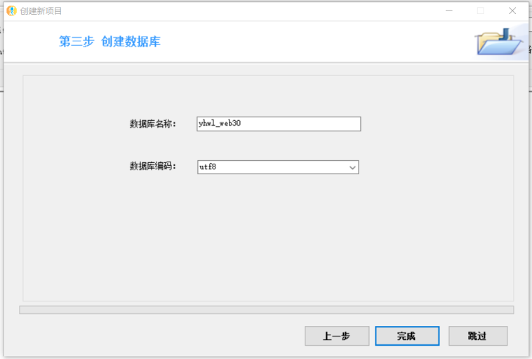
点击【完成】按钮即可完成新项目创建。
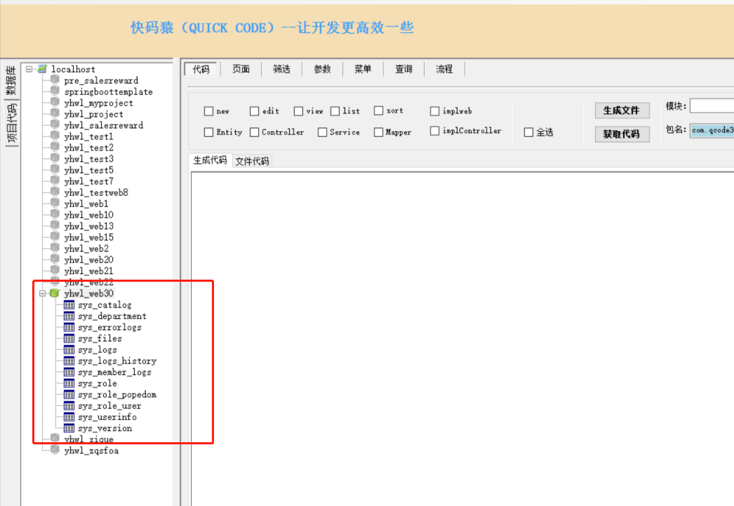
新项目创建完成后，在左边数据库区域展示新建的数据库名称和初始表。在项目代码区域展示新创建的项目文件结构。
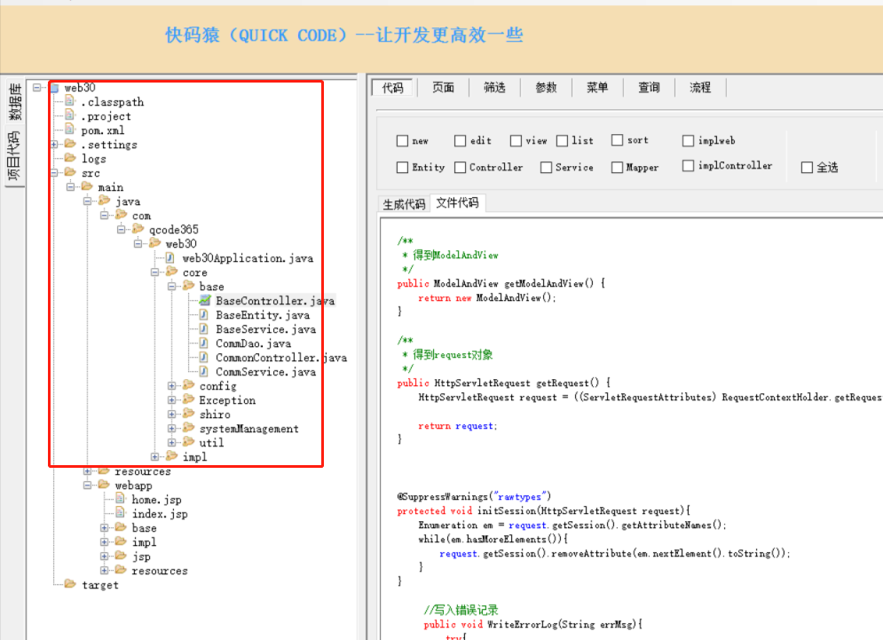

注：免费版本每月只能创建一个新项目，付费版本每年累计可创建12个项目，企业版本可创建任意个项目。

3.5打开新项目
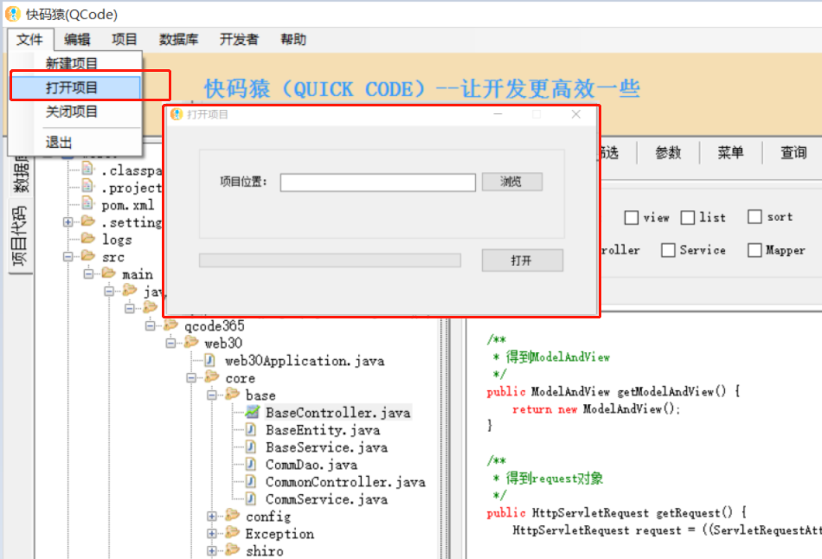
在文件菜单中点击“打开项目”，弹出窗口中选择项目路径，然后按【打开】即可完成项目打开操作。
注意：会员版只能打开自己创建的项目，企业版才可以打开别人创建的项目。

3.6创建数据表
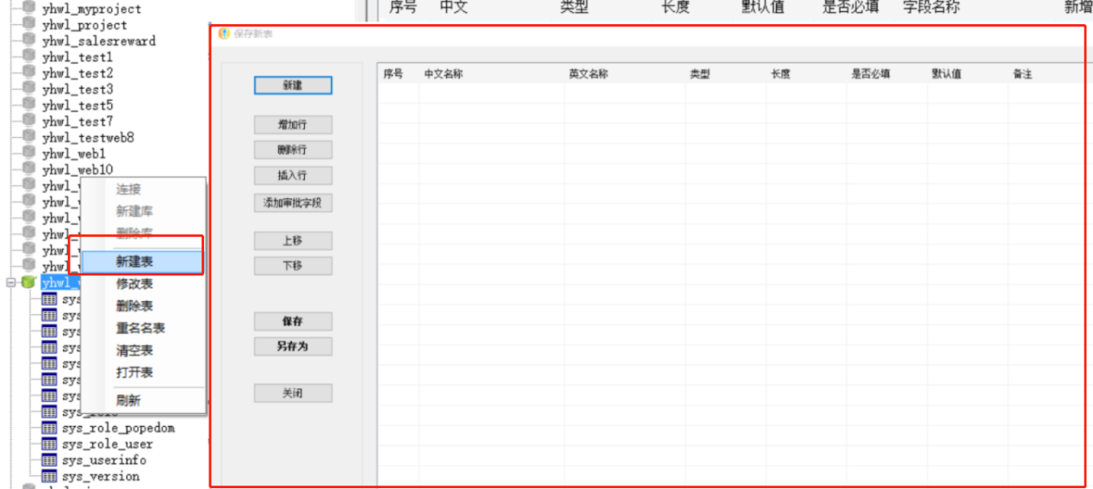

点击数据库名称右键，在弹出菜单中点击“新建表”打开表设计界面。
在表设计界面可以设计表结构，这里的表即为我们开发当中的数据库表。表字段类型是快码猿框架重新定义过后的，与mysql数据表的字段类型不完全一致。改造后的表字段类型更加符合普通开发人员的设计思路，减低对开发人员的技术要求，比如，要设置一个图片上传功能，只需要配置一个类型为单图片类型的字段即可。
表结构的设计与MYSQL的表设计操作基本一致，可以添加行，修改和和删除。同时，提供上下移动字段位置，可以保存表和另存为，保存时，系统会做基本检验，必须保证每个表有一个自增字段。
为了方便设计表结构，在这里提供了审批字段的快速创建，可以快速添加单步审批和多步流程审批的必须字段。
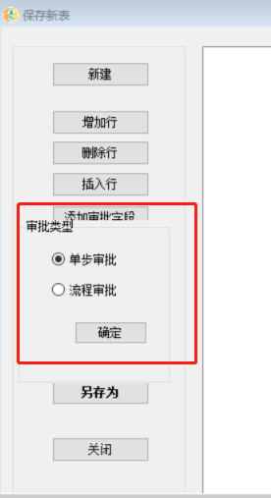
字段类型包含：
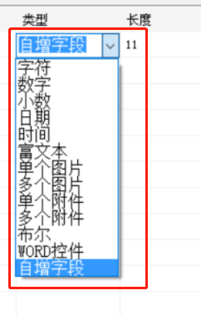

下图是一个简单的表结构：
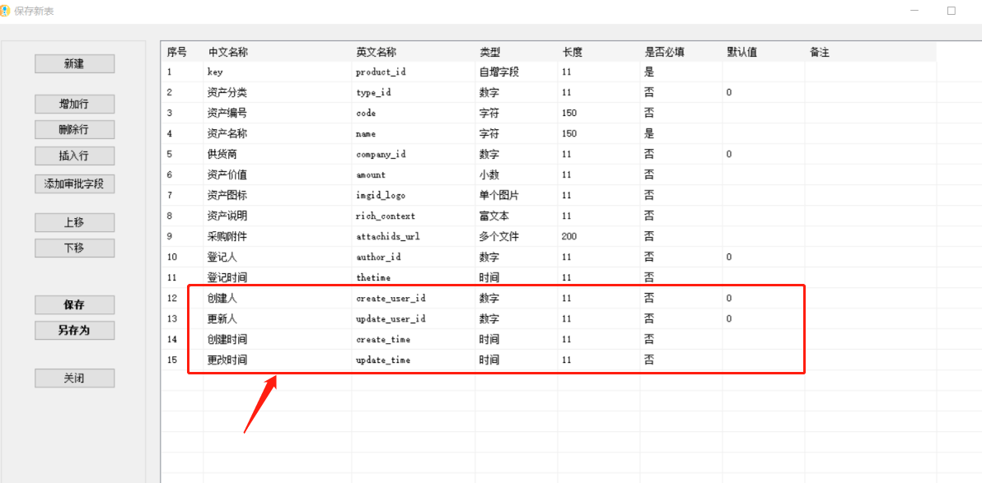
在表中可以看到，每个表必须包含四个固定的字段，可以自己创建，也可以由系统自动生成。Create_user_id,creat_time,update_user_id,update_time四个字段不会自动出现在操作界面上，主要利用于后台数据监控。
另外，系统固化了几个特殊字段，在此说明。
Author_id是作为操作人session 用户ID记录字段，系统自动识别并自动填充对应值，也不会出现在添加界面，如果需要在添加界面显示，则要求开发人员生成代码后再在代码里修改。
Thetime作为记录时间字段，一般用于记录业务操作时间，create_time是记录插入表的时间，是不会改变的，thetime则可灵活使用，但是由系统自动赋值，无需人工干预。
Sort作为排序号字段，类似于产品分类这样的表，一般都需要有排序字段，sort作为固化的排序号字段，系统自动识别并自动生成对应的排序功能。
富文本字段建议以rich_开头。
单个图片字段建议以 imgid_开头。
单个文件字段建议以 attachid_开头。
多个图片字段建议以 imgids_开头。
多个附件字段建议以 attachids_开头。
布尔字段建议以 bl_开头。
数据库表除了可以直接在系统上创建，也可以从EXCEL模板里直接导入，或从其它第三方数据库管理工具创建。为减少可能出现字段类型无法匹配的情况，数据库表字段需按上面说明进行设计。

3.7简单的例子

3.8获取代码
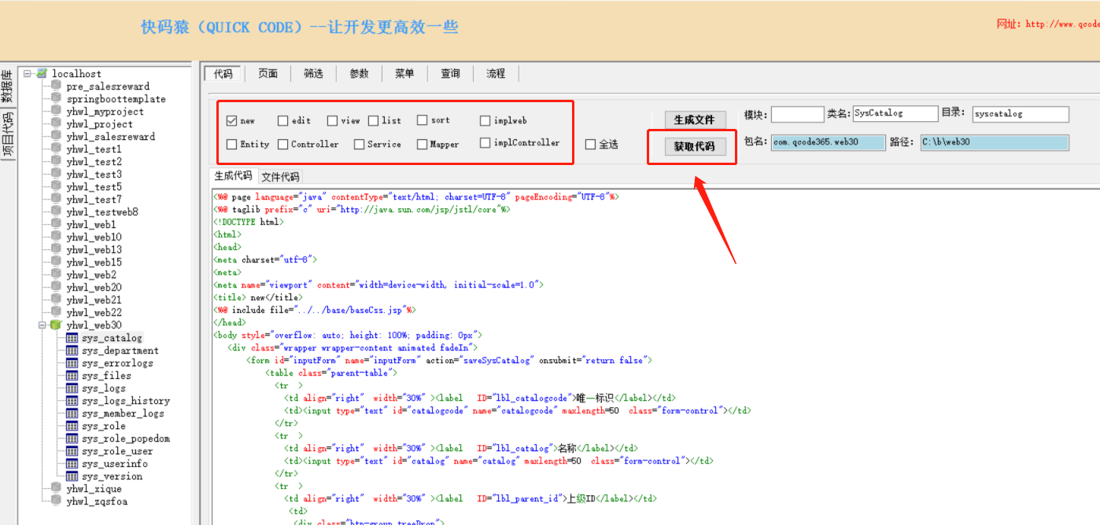

获取代码是指生产代码文件的源码，直接拷贝使用。具体操作说明：先在左边的数据库区域选择数据表，在主操作界面上会显示该表对应的字段清单，以及对应的前端文件选项，只有勾选了的字段才会在对应页面上显示，页面包括新增，修改，查看，列表等几个主要功能界面。
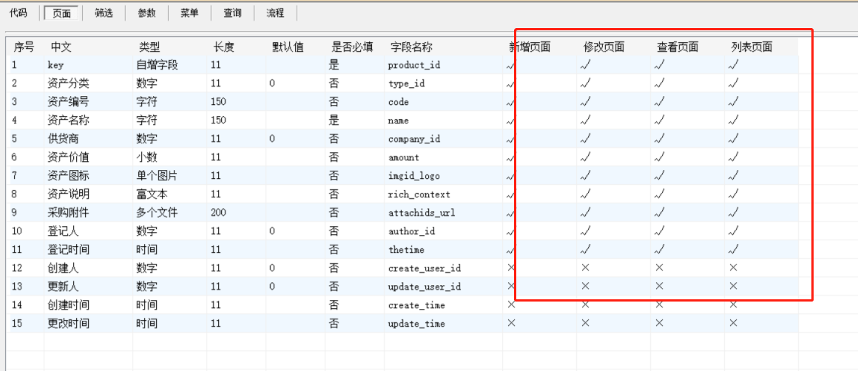
筛选界面：
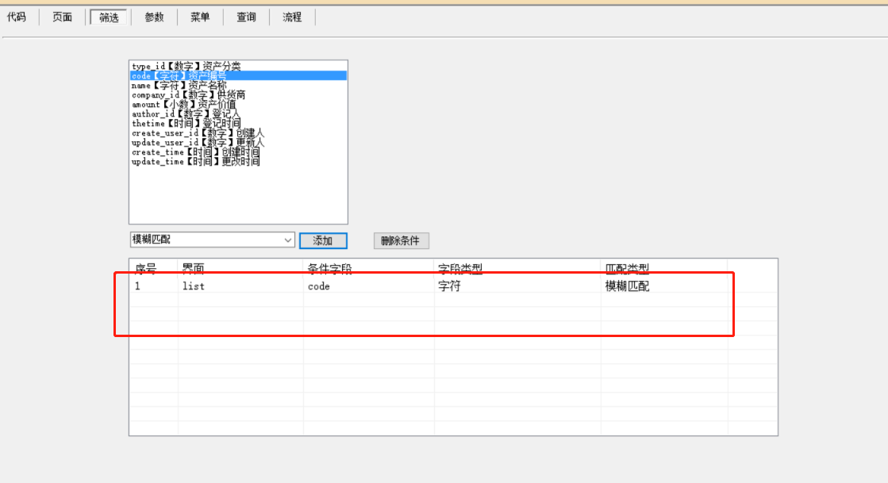
筛选界面是配置列表界面的查询条件。查询条件可以为模糊查找，完全匹配查找，数据值比较，时间区间等几个类型，将字段选择添加到条件列表即可。

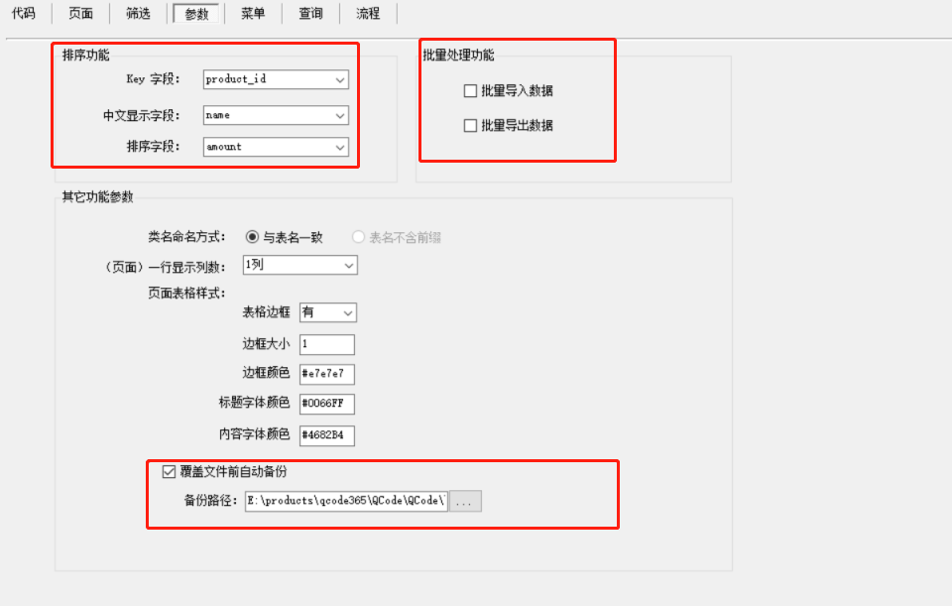
参数界面提供一些其他功能的配置。排序功能可以使用固定的sort字段，也可以自己指定一个字段来做排序号，只需要在这个界面配置即可。
在这里还可以勾选当前的模块功能是否包含批量导入和批量导出。勾选后，生产的代码将自动包含批量导入导出的前后端功能，并且导入导出按钮上会自动加上对应的权限控制。
系统允许设置代码文件备份，当遇到重复生产代码文件时，自动将旧的代码文件备份到指定的路径下，然后再生产新的代码文件，开发者辛勤的劳动果实得到完好的保证。
经过以上几个步骤的配置操作后，即可直接点击【获取代码】按钮来快速获得需要的文件的源代码。

3.9生成代码文件
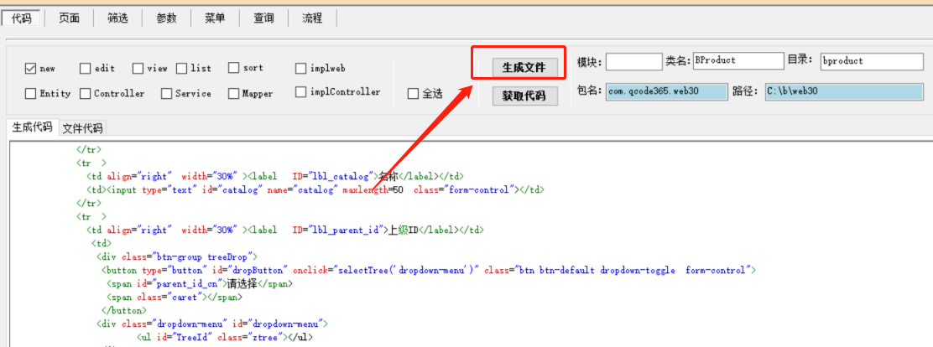

勾选文件选项后，按【生成文件】按钮即可直接生成模块对应的代码文件。代码文件放置路径是以模块名称为默认，也可以人工调整合并多个模块的文件到同一个文件目录里。
生成文件时会自动备份之前的代码文件，可以放心大胆的重复生成文件。

3.10生成接口文件和测试页面
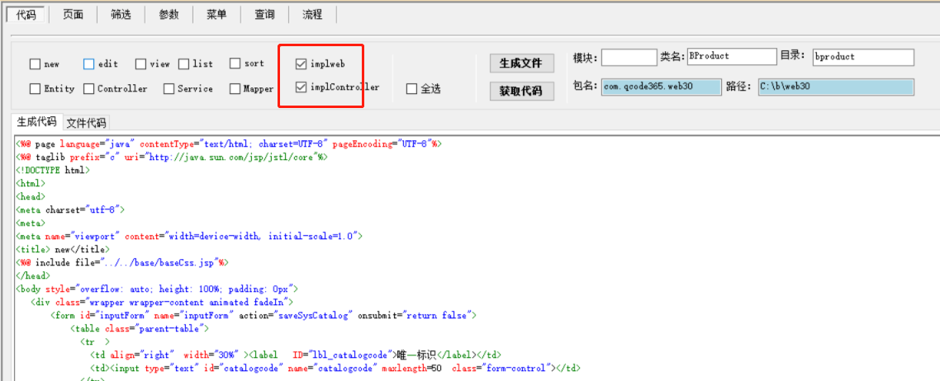

系统同时提供了接口的代码生成，包括后台接口代码类和代码测试页面。接口类代码统一放到impl目录下。接口测试页面地址 /impl/index.jsp。

3.11功能菜单生成
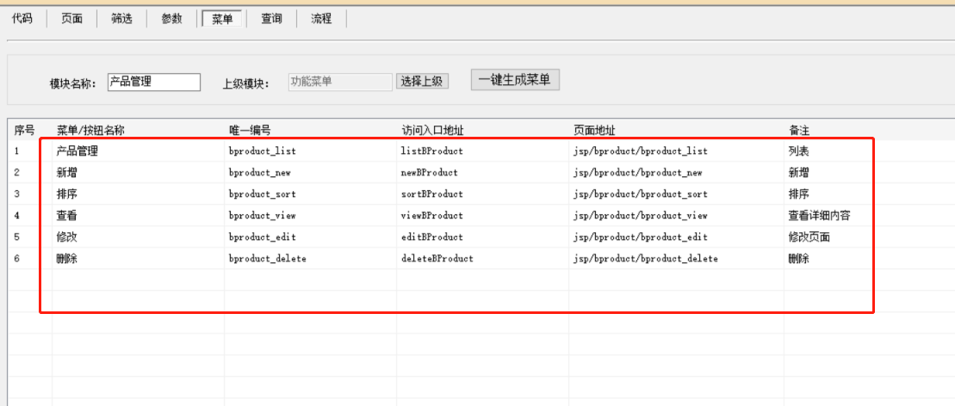
菜单界面中，可以一键生成本模块的栏目，免去了人工添加功能模块栏目的烦恼。
功能菜单会根据当前模块的功能点进行自动匹配，比如排序功能和批量导入导出功能就根据设置情况进行自动显示。

3.12日期字段
创建数据库表的时候，选择日期字段或时间字段。生产代码时会自动在输入框加上日期或时间选择器，并且日期时间字段会自动默认为必填字段。

3.13富文本字段
创建数据库表的时候，选择富文本字段类型即可。在生产代码的时候会自动加上富文本操作框并实现相关功能。

3.14布尔字段
创建数据库表的时候，选择布尔类型字段即可。在生产代码的时候会出现单选控件来完成

3.15单图片上传
创建数据库表的时候，选择单个图片字段类型即可。在生成代码时会自动生成图片上传的前后台代码。

3.16多个图片（附件）上传
创建数据库表的时候，选择多个图片字段类型即可。在生成代码时会自动生成多个图片上传的前端和后端代码。

3.17一对一表关联
一对一表关联时指2个表之间有外键关联。比如产品表会与产品分类表有关联。
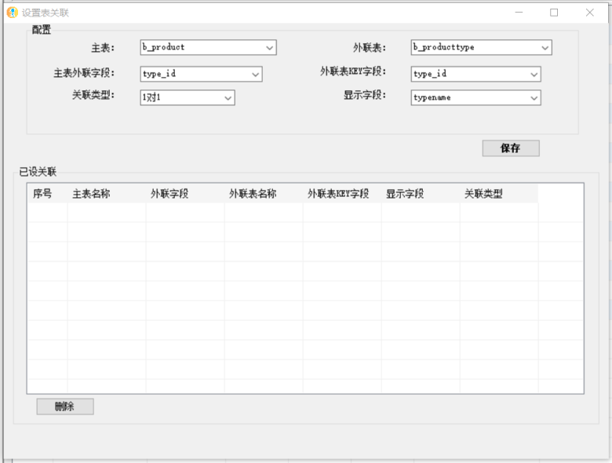
在左边选择主表，外键字段和1对1关联类型，右边选择外联表，外联表KEY字段和显示的中文字段，保存到设置关联列表。
按上面操作完后，当对主表生产代码时，会自动关联外键表，包括在增，改页面出现下列选择框，在查看和列表页面直接显示对应的中文。

3.18一对多表关联
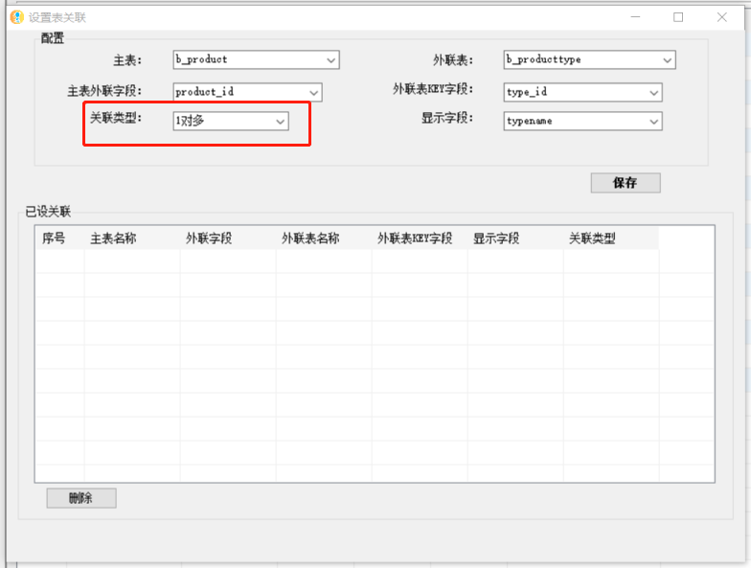

当设置2个表为1多对关系时，系统自动创建一个中间表A表_LINK_B表，并在生产的添加，修改界面上出现多选下拉框。

3.19一对一枚举关联
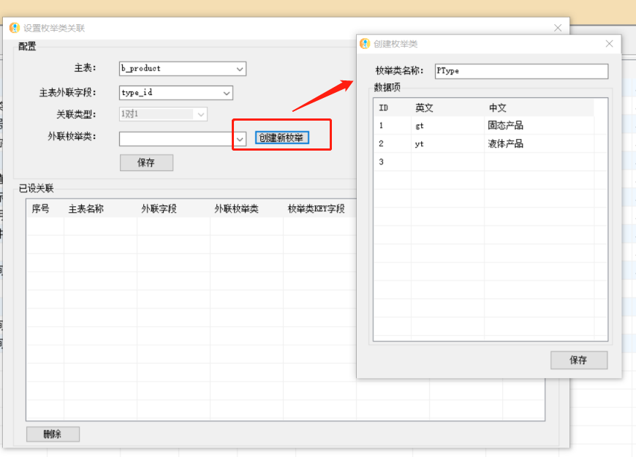

系统提供枚举类型的关联。在这里可以直接创建一个新的枚举类，创建完后即会显示在外联枚举类下拉框。

3.20多级联动
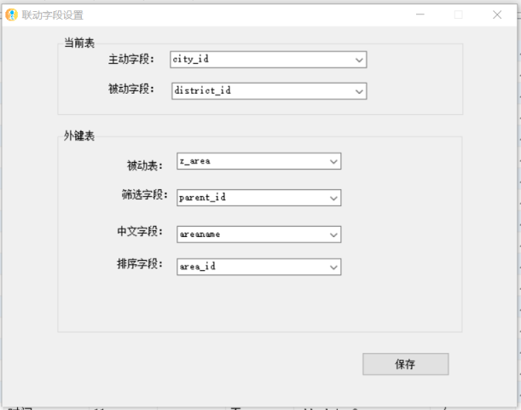

多级联动是指一个表中，有多个字段是通过级联获取数据项的情况，比如省，市，区就是很典型的联动操作，当我们选择广东省份时，会出现广东下面的市，再选择广州市时，会出现下面的区。基于这个设计理念，我们需要配置当前表的一个主动字段和一个被动字段，并且对被动字段的查找条件字段，显示中文字段和排序字段都可以设定。每次只能配置一个自动和被动，但一个主表可以配置多次。

3.21树型表结构
树型表结构是指数据库表中设置了 parent_id字段，该字段用于标记记录的上级，整个结构有上下级层别之分，因此视为树型。系统会自动识别parent_id字段，当遇到有该字段的主表生产代码时，会在页面上生产对应的树型展示代码，后台同时生产对应的树型数据获取代码，完好的实现树型功能。
如果主表的关联外表具有parent_id时，同样会生产树型选择字段作为关联方式，并且在主表的列表页面左边会展示外联表的树型结构。如果外联关键字用于主表的列表筛选条件，则主表列表中就不会出现外联表的树型结构。

3.22父子表结构
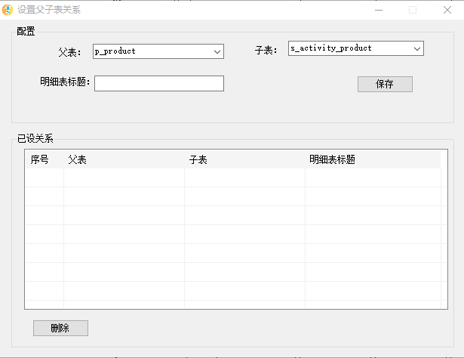

父子表即为常见的明细表，通常父表（主表）记录表格的头部字段内容，子表记录明细内容，比如销售单即为这类型。
需要配置父表与子表的关联关系，配置完后，在页面的字段列表中会自动生成一条记录。
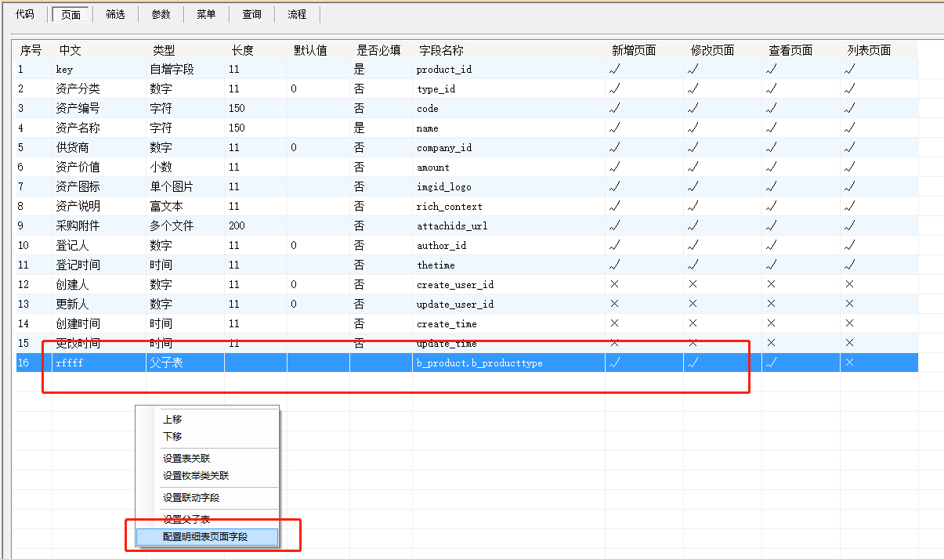

点击记录右键菜单，进入配置明细表字段。
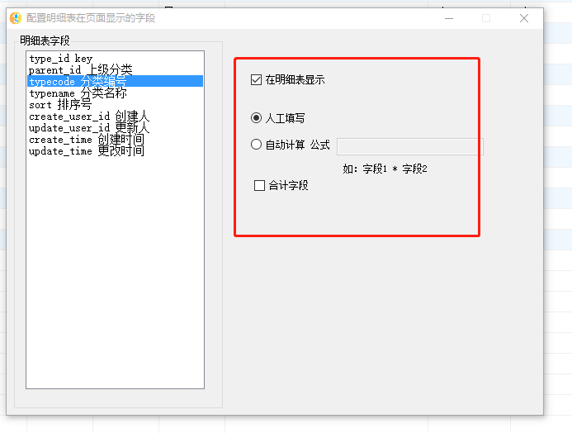
可以选择哪些字段在明细表中显示，并且指定人工填写内容还是自动计算公式，系统仅提供简单的字段加减乘除公式，同时可以勾选该字段是否作为合并字段。
按上面要求配置完后，就可以生产完整代码，自动实现父子表的基本功能，对于有特殊要求的情况，可在生产代码后再进行个别改动。

3.23多条件筛选
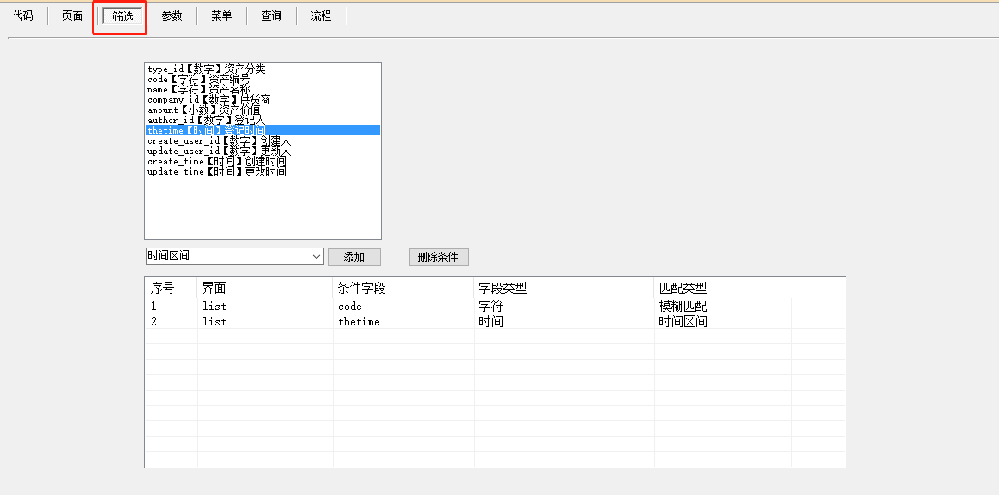

多条件筛选指在列表页面的查询条件。
查询条件可从当前表的字段进行选择使用，支持文本的模糊查找，完全匹配查找，时间段查找，数据值比较查找等多种组合。

3.24批量导入、导出
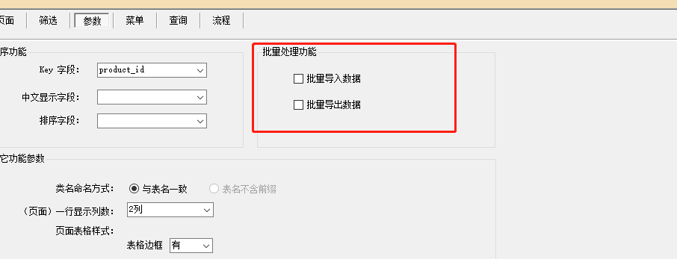
批量导入导出作为独立的功能按钮，可根据需要勾选，只有勾选后才会生产对应的代码，并且代码中自动加入权限控制。

3.25使用数据字典
数据字典作为高级功能，在系统中提供。用户可以从菜单中 高级-数据字典引入该功能。操作引入后，系统自动生成对应的数据表和功能代码，然后刷新项目代码即可使用。

3.26单步流程
单步流程是指只需要一个审批步骤就结束的审批单。
使用单步流程需要先引入 审批中台 ，当数据表中加入了单步审批的字段后，生成的代码自动包含审核功能。申请的菜单包含：草稿箱，我的待审核，已审批，审批退回；审批中台的菜单包含待审核，已审核。同时，提供撤回功能和审批意见填写功能，批量审批功能。

3.27多步流程
多步流程是指需要多个审批步骤的流程。
使用多步流程统一需要先引入 审批中台，加入多步流程功能时，系统自动生成流程配置功能模块。待流程配置功能模块代码自动生成后，需要从系统登录进去后配置对应的流程和表单信息，配置完成之后再生产多步流程表的功能代码。

4.快码猿框架介绍
快码猿框架介绍详见《快码猿快速开发框架深度解说》 。

